# Технические предложения по доработке 1-й версии приложения «Информация о параметре»

## Общие требования

2.1.1. Целью данной разработки является обеспечение вывода в окно «Информация о параметре» максимально полной информации об участии параметра в задачах ИВС, о характеристиках и настройках параметра. В окне должна быть представлена как статическая, так и динамическая информация о параметре. Целью также является собрать существующую в системе справочную информацию (справки стандартные и расширенные, адресный режим, паспорт параметра и пр.) в одном приложении.

Так как приложение «Информация о параметре» используется в рамках функции отображения, предлагается максимально приблизить представление информации в нём к формам отображения. Для этого во всех окнах желательно разделить цветом надписи и информацию, относящиеся к параметру. Предлагается использовать вариант представления данных как в расширенных справках, то есть надписи синим цветом, текст чёрным. Динамические данные, представляемые в приложении, также должны соответствовать виду данных в системе отображения.

2.1.2 Окно информации о параметрах должно содержать атрибуты точек, отображаемые при выборе соответствующих функциональных закладок.

В верхней части окна должны отображаться:

* идентификатор – отображается в поле поиска;
* наименование параметра из БД УСО;
* источник;
* шифр параметра в формате шифра (РВ104125);
* значение параметра из ОЗУ БД с признаками достоверности в таком же формате, как в справке. Для аналоговых параметров – **Значение/Состояние**, для дискретных сигналов – Состояние.

Источник и шифр можно выводить в одну строку.

Информация о параметре должна отображается в нижней части окна в виде закладок следующего назначения:

* + - * 1. **Параметр** – для вывода основных статических характеристик параметра из БД УСО.
        2. **Источник** – для вывода справочной информации по источнику формирования сигнала. Информация в закладке определяется типом источника. Для сигналов КСО это информация по подключению сигналов к КСО. Для параметров от ВС это дополнительная информация об источнике формирования сигнала, именах исходных списков приёма и обработки и пр. Для прикладных задач это вывод расчётной формулы или информации об алгоритме формирования сигнала. Для представления информации по параметрам, рассчитываемым или формируемым прикладным задачами, должны использоваться существующие сейчас расширенные справки.
        3. **Структура** – для вывода текущих значений и состояний параметра (в текстовом виде) из ОЗУ БД. В закладке должно отображаться качество параметра (достоверность). Вид информации в закладке определяется структурой данных (массива).
        4. **Отображение** – для вывода информации об участии параметра на фрагментах, графиках, гистограммах, таблицах. Кроме этого в закладку должна выводиться информация по настройке сигнализации по параметру.
        5. **Прикладные задачи** – для вывода информации об участии параметра в прикладных задачах, таких как РНП, СППБ, КЗБ. Речь здесь идёт о том, что параметр используется как входной для настройки расчётов или алгоритмов.

2.1.2. Для ввода информации в окно поиска параметра должны использоваться следующие способы:

* выбор параметра из БД УСО из окна «Выбор параметра»;
* перетягивание параметра из окон функций отображения методом drag-and-drop;

ввод идентификатора параметра с АЦК и ВАЦК.

## Вызов окна «Информация о параметре»

Для вызова окна «Информация о параметре» необходимо предусмотреть несколько способов:

* из окна Справки по параметру по кнопке «Инф.» (Иконка соответствующая).
* из окна Оперативного списка также по такой же кнопке как из окна справки.
* из контекстного меню правой кнопки мыши по команде «Информация о параметре» при условии доработки такого меню.

# Требования к закладкам

## Закладка «Параметры»

3.1.1 Вид закладки **Параметры** для аналоговых параметров в существующем варианте приведен на рисунке 3.1

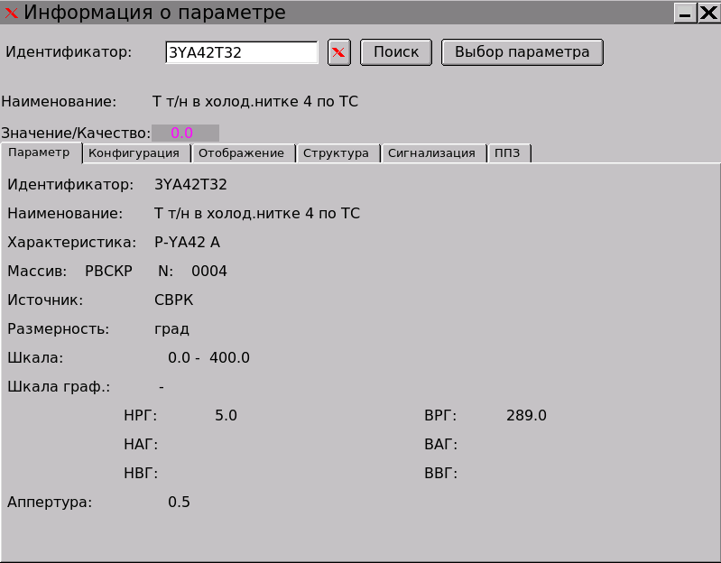

Рисунок 3.1 – закладка «Параметры» для аналоговых параметров

Необходимо скорректировать порядок вывода данных и добавить дополнительные характеристики из УСО. По аналоговым параметрам данные должны выводиться в следующем порядке:

* Источник;
* Идентификатор;
* Шифр параметра в формате шифра (РВ104125);
* Наименование;
* Размерность;
* Шкала – предел нижний и верхний;
* Шкала графическая – если нет, то выводить надпись – «Не задана»;
* Уставки – Написать «Уставки:». Хорошо бы значения уставок выводить соответствующим цветом, как в справке по параметру;
* ЗВ – зона возврата;
* Апертура;
* АО – алгоритм обработки;
* Характеристика;
* Выборка – тип выборки;
* Тех.сист. – тип системы.

Отображать значения ЗВ и АП необходимо с указанием их размерности (%), а также желательно с пересчётом в физические единицы, как это сделано сейчас в расширенной справке по ПТК.

3.1.2 Вид закладки **Параметры** для дискретных сигналов в существующем варианте приведен на рисунке 3.2

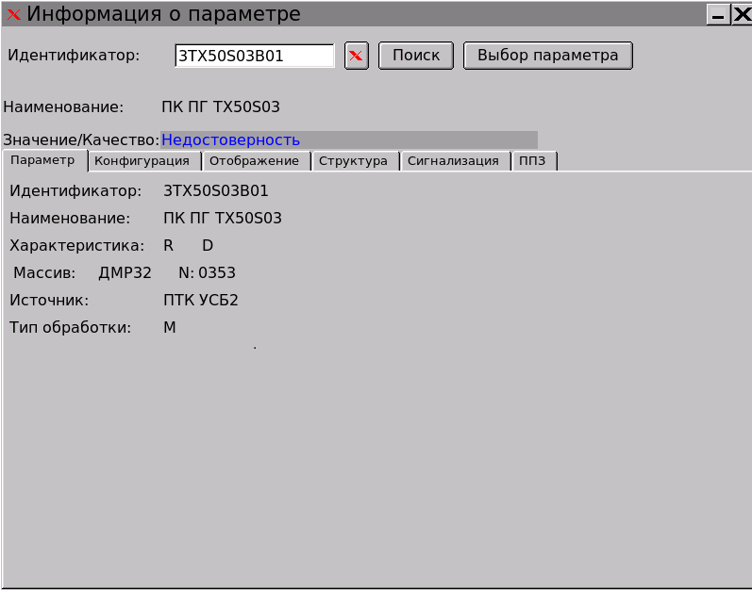

Рисунок 3.2 – закладка «Параметры» для дискретных параметров

Необходимо обеспечить вывод следующей справочной по дискретным параметрам:

* Источник;
* Идентификатор;
* Шифр параметра;
* Наименование;
* Тип обработки;
* Тип объекта;
* Номер текста;
* Характеристика;
* Выборка;
* Тех.система.

## Закладка «Структура»

В закладку – **Структура** должны выводиться текущие значения и состояния параметра из ОЗУ БД. В закладке должно отображаться качество параметра (достоверность). Вид информации в закладке определяется структурой данных (массива). Для парных сигналов должно выводиться состояние для пары сигналов.

Рассмотреть возможность вывода информации по структуре во вкладке «Параметр».

Желательно, чтобы форма представления была такой, как в POBD. Можно оставить так, как сейчас, но дополнить расшифровкой наименований полей. Нужно выбрать хороший вариант. На рисунке 3.3 приведен существующий вариант закладки «Структура» для дискретных параметров.

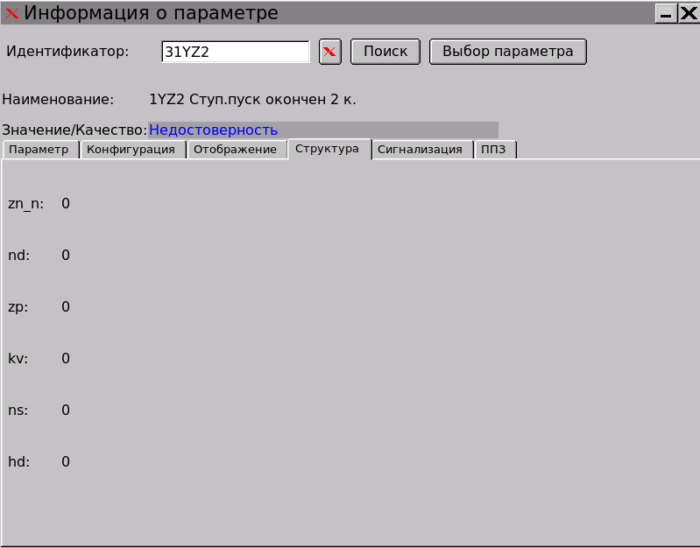

Рисунок 3.3 – пример закладки «структура» для дискретных параметров

Перед выводом состояний также необходимо выводить справочную информацию

* Источник;
* Идентификатор;
* Шифр параметра;
* Наименование;

Для расшифровки обозначений желательно выводить наименования полей структур из таблицы STRUCT БД УСО. В таблице 3.1 приведены данные из таблицы STRUCT по основным структурам ВУ.

Таблица 3.1 – таблица STRUCT для основных типов структур.

|  |  |  |  |
| --- | --- | --- | --- |
| Код типа | Код подтипа | Наим. подтипа | Дл. эл. |
| АМ | ЗН | Значение параметра | 2 |
| АМ | ЗП | Запрет сигнализации | -1 |
| АМ | КВ | Квитация нарушения | -1 |
| АМ | НД | Недостоверность | -2 |
| АМ | ОТ | Отклонения | -3 |
| ДМ | ЗН | Значение N-го параметра | -2 |
| ДМ | ЗП | Запрет сигнализации | -1 |
| ДМ | КВ | Квитация нарушения | -1 |
| ДМ | НД | Недостоверность | -2 |
| ДМ | НС | Несоответствия | -1 |
| ДМ | ХД | Ход | -1 |
| РВ | ЗН | Значение параметра | 4 |
| РВ | ЗП | Запрет сигнализации | -1 |
| РВ | КВ | Квитация нарушения | -1 |
| РВ | НД | Недостоверность | -2 |
| РВ | ОТ | Отклонения | -3 |
| СД | ЗН | Значение параметра | -1 |
| СД | НД | Недостоверность | -2 |
| ФД | ЗН | Состояние параметра | -1 |
| ФД | ЗП | Запрет сигнализации | -1 |
| ФД | КВ | Квитация нарушения | -1 |
| ФД | НД | Недостоверность | -2 |

Для дискретных парных сигналов нужно выводить значения из ОЗУ БД по обоим шифрам – значения первого и второго контактов (как в справке согласно рисунку 3.4). То есть независимо от того, идентификатор какого контакта задаётся, должны выводиться значения по обоим контактам. На рисунке 3.5 и 3.6 приведен пример отображения состояний сигналов в POBD.

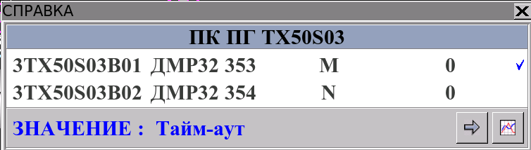

Рисунок 3.4 – пример справки по дискретным параметрам

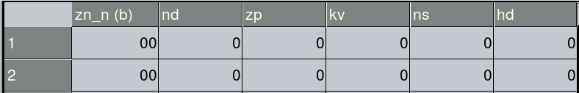

Рисунок 3.5 – Пример отображения оперативных значений дискретных сигналов в POBD

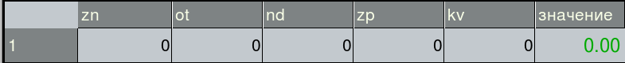

Рисунок 3.6 –Пример отображения оперативных значений аналоговых сигналов в POBD

## Закладка «Источник»

3.3.1 Существующую в текущем варианте закладку «Конфигурация» предлагается переименовать в «Источник», так как это понятие уже используется в БД УСО.

Источник формирования сигналов определяет тип КСО, тип внешней системы, или ПТК от которой поступает сигнал либо задачу или функцию ИВС, которая формирует сигнал. Информация, которая выводится в закладку «Источник», зависит от вида источника.

Определение источника формирования сигнала должно осуществляться по имени массива и по специальным флагам источников. Флаги для поиска должны задаваться только для массивов ВУ. В таблице 3.2 приведен перечень источников и соответствующих им флагов. Все указанные флаги уже установлены в БД на ЮУАЭС-3 и используются задачей поиска параметра в ИО.

Таблица 3.2 –Перечень источников и соответствующих им флагов.

| Флаг массива | Источник сигнала | Наименование источника | Информация в закладке |
| --- | --- | --- | --- |
| M64 | КСО М-64 | Массивы от КСО2, 5, 6, 7 | Наименование источника из таблицы **Массив**.  Информация такая же, как в расширенной справке по КСО М-64 |
| MSKU | КСО МСКУ4 | Массивы от КСО1, 3 | Наименование источника из таблицы **Массив**  Информация такая же, как в расширенной справке по КСО МСКУ4 + дополнительная информация о списках и связи массивов НУ и ВУ |
| RIM | ВС – rim | Массивы от систем АЗ-ПЗ, АЗ-ПЗ2, АР-РОМ, САУ РДЭС, ЧЯ, ПАМС, КСД | Наименование источника из таблицы **Массив**  Ничего не выводится. |
| PTK | ВС – ПТК Радий | Массивы от ПТК СНЭ РО, УСБ2, САР РО | Наименование источника из таблицы **Массив**  Дополнительная информация в соответствии с таблицей 3.1 |
| WG | ВС – WesGate | Массивы от систем АКРБ, СУПВ, ДПЮ, СВРК, ТКГ, ЦОЗ, СДКУ, ВРК, АХК | Наименование источника из таблицы **Массив**  Дополнительная информация в соответствии с таблицей 3.2. |
| RNP | РНП | Массивы расчётных и формируемых параметров функции РНП | Наименование источника из таблицы **Массив**  Кнопка «РНП», по которой вызывается штатная расширенная справка по РНП |
| TEP | ТЭП | Массивы параметров расчёта ТЭП | Наименование источника из таблицы **Массив** |
| KZB | КЗБ | По массивам с флагом KZB выводится расширенная справка в отображении. Устанавливается для массивов ФДКУР, ФДКУТ, ФДККР, ФДККТ | Наименование источника из таблицы **Массив** для всех массивов с флагами KZB.  Кнопка «КЗБ», по которой вызывается штатная расширенная справка по КЗБ. |
| SPPB | ПКПБ | Массивы расчётных и формируемых параметров функции ПКПБ – РВВПБ, ФДВПБ | Наименование источника из таблицы **Массив**  Кнопка «ПКПБ», по которой вызывается штатная расширенная справка по ПКПБ |
| BLK | БЛК | Массив параметров, формируемый задачей блокировки сигнализации (ФДБЛК) | Наименование источника из таблицы **Массив**  Кнопка «БЛК», по которой вызывается штатная расширенная справка по БЛК |
| DIAG | ИВС | Массивы параметров диагностики ИВС (СД***, ФДДИА) | Наименование источника из таблицы **Массив** |
| GS | Сигнализация | Массивы групповой и звуковой сигнализации (ФДГСФ, ФДЗВС) | Наименование источника из таблицы **Массив** |

3.3.2 В зависимости от источника данных и типа параметра в закладку должна выводится следующая информация:

* + - * 1. Информация в закладке по аналоговым параметрам от КСО М-64 должна соответствовать расширенной справке (пример на рисунке 3.8). В существующем варианте (пример на рисунке 3.7) она выводится правильно. Необходимо только привести в соответствие наименования и убрать АО и ЗВ, так как они должны быть в основной закладке по параметру.

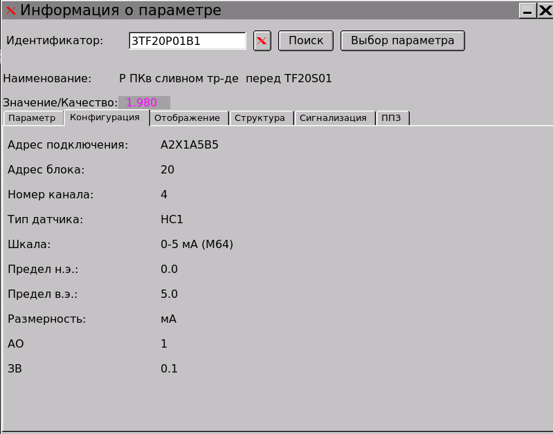

Рисунок 3.7 –Пример закладки «Источник» для аналоговых сигналов КСО М-64

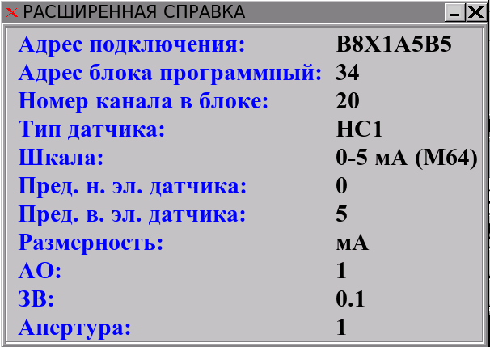

Рисунок 3.8 –Пример расширенной справки по аналоговым сигналам КСО М-64

* + - * 1. По дискретным параметрам от М-64 всё соответствует расширенной справке и выводится правильно. Пример закладки «Конфигурация» для дискретных сигналов КСО М-64 приведен на рисунке 3.9. Пример расширенной справки по дискретным сигналам КСО М-64 приведен на рисунке 3.10.

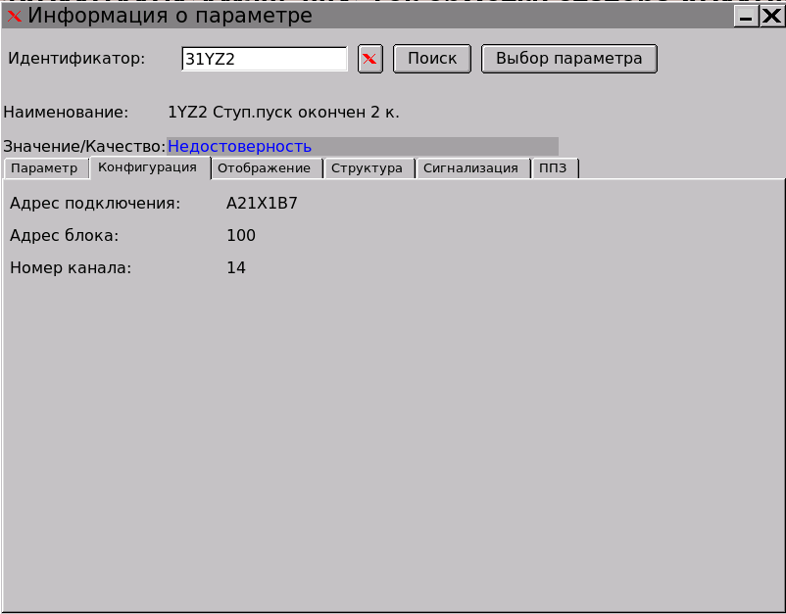

Рисунок 3.9 – Пример закладки «Источник» для дискретных сигналов КСО М-64

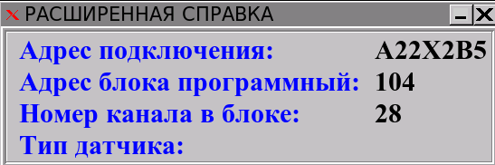

Рисунок 3.10 – Пример расширенной справки по дискретным сигналам КСО М-64

* + - * 1. Информация в закладке по дискретным параметрам от КСО МСКУ соответствует расширенной справке (рисунок 3.12) необходимо только поменять порядок вывода и скорректировать статику, так как в справке. Справка была согласована со станционными технологами. Пример закладки «Источник» для дискретных сигналов КСО МСКУ приведен на рисунке 3.11.

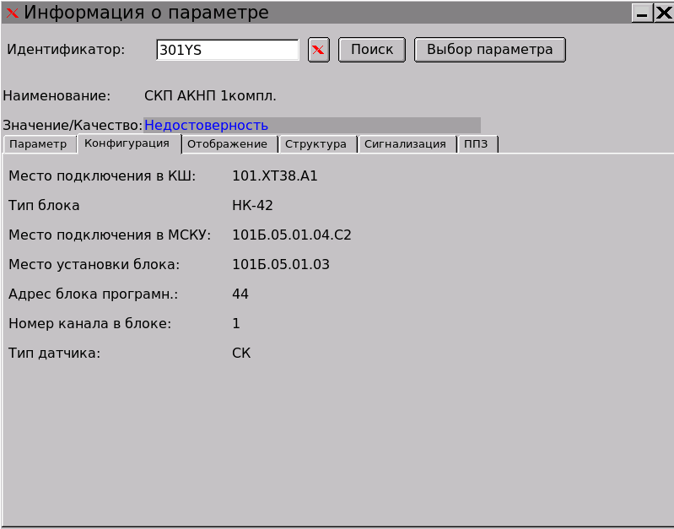

Рисунок 3.11 – Пример закладки «Источник» для дискретных сигналов КСО МСКУ

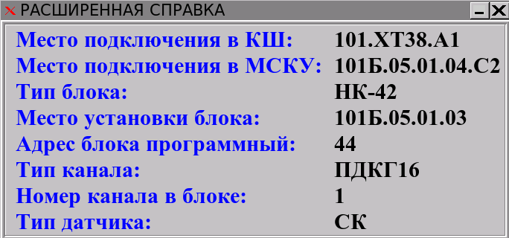

Рисунок 3.12 – Пример расширенной справки по дискретным сигналам КСО МСКУ

* + - * 1. Информация в закладке по аналоговым параметрам от КСО МСКУ также соответствует расширенной справке (рисунок 3.134). Можно только убрать из неё ЗВ и апертуру, так как они есть в первой закладке. АО можно оставить, так как в закладке есть информация об электрических пределах датчика и информация об АО не будет лишней. Пример закладки «Конфигурация» для дискретных сигналов КСО МСКУ приведен на рисунке 3.13.

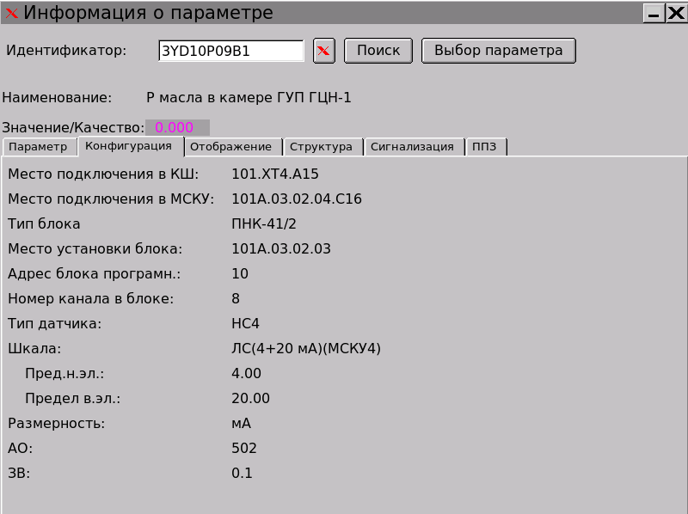

Рисунок 3.13 – Пример закладки «Источник» для аналоговых сигналов КСО МСКУ

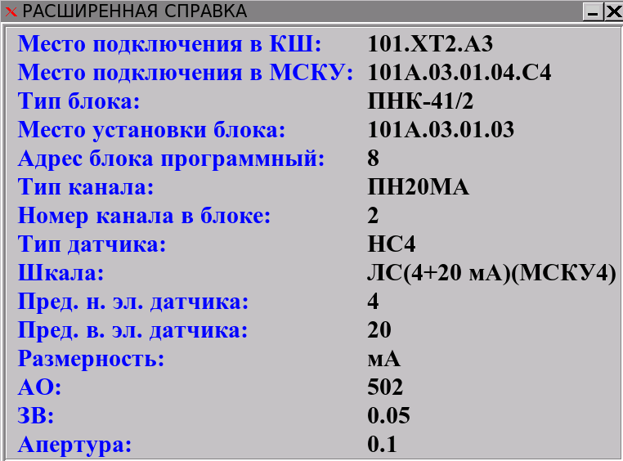

Рисунок 3.14 – Пример расширенной справки по аналоговым сигналам КСО МСКУ.

* + - * 1. В закладку «Источник» по аналоговым и дискретным параметрам ПТК Радия (флаги массивов – PTK) необходимо выводить информацию, представленную в таблице 3.3. В таблицу выводится та же информация, что и в расширенную справку по ПТК (рисунок 1.1.) дополненная справочной информацией из таблиц настройки ВС.

Таблица 3.3 – пример справочной информации по ПТК СНЭ РО

| Заголовок | Информация |
| --- | --- |
| Система | СНЭ РО |
| Тип сигн. | A |
| Имя входного списка | R203A001 |
| Массив НУ | АВР11 |
| Массив ВУ | РВР11 |
| Идентификатор НУ | #MPSEN01V01B1H |
| Директория (входные списки) | /usr/ivs/info_temp/sb1/list_in |
| Директория (списки обработки) sb | /usr/ivs/info_temp/sb1 |
| Директория (списки приема) rimix | /usr/ivs/info_temp/rimix1 |
| Директория (ЛОБД НУ) ram_b | /usr/ivs/info_temp/ram_b1 |
| Комментарий | ПТК СНЭ РО (Шлюзы GKF11/12) |

* + - * 1. Для параметров, принимаемых по протоколу WesGate для массивов с флагом WG, предлагается ввести такой же механизм, как и для массивов ПТК, а именно:

Описать массивы в тех же таблицах, где описаны системы и массивы ПТК. Отличия составляет номер системы, который не предусмотрен для WesGate и имя директории для списков приема rimix, которое не будет заполняться, так как приём осуществляется по другому протоколу. Поле «Полное наименование» нужно заполнить исходными идентификаторами списков. Таким образом, в закладку **Источник** для параметров массивов, принимаемых по протоколу WesGate, должна быть выведена информация, приведенная в таблице 3.4

Таблица 3.4 – пример справочной информации по массивам WesGate

|  |  |
| --- | --- |
| Заголовок | Информация |
| Система | СДКУ |
| Тип сигн. | A |
| Имя входного списка | sdku.txt |
| Массив НУ | ВАСДК |
| Массив ВУ | РВСДК |
| Идентификатор НУ | XAA001AK |
| Идентификатор ВУ | 3XAA001AK |
| Директория (входные списки) | /usr/ivs/info_temp/list_wg |
| Директория (списки обработки) sb | /usr/ivs/info_temp/wg_3/sp |
| Директория (ЛОБД НУ) ram_b | /usr/ivs/info_temp/ wg_3/ram1 |
| Комментарий | СДКУ (Шлюзы GKF11/12) |

* + - * 1. В закладке Источник для параметров, формируемых прикладными задачами, нужно обеспечить вызов штатной расширенной справки по соответствующей кнопке. Примеры расширенных справок по прикладным задачам приведены на рисунках 3.15, 3.16, 3.17. В зависимости от флага массива необходимо предусмотреть следующие кнопки:
* «РНП» – Флаг массива RNP

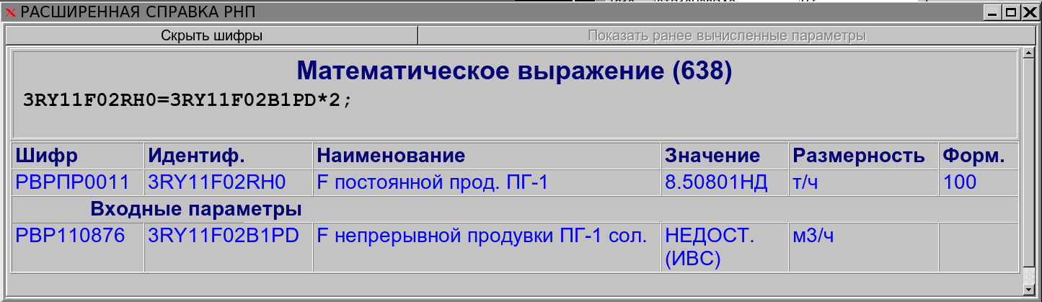

Рисунок 3.15 – Пример расширенной справки по параметра РНП

*  – Флаг массива KZB

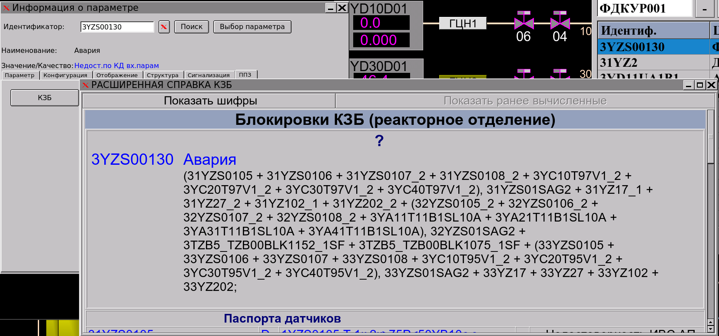

Рисунок 3.16 – Пример расширенной справки по аналоговым сигналам КСО МСКУ

* «СППБ», «БЛК» – Флаги массивов SPPB или BLK

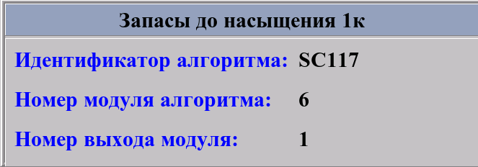

Рисунок 3.17 – Пример расширенной справки по параметрам СППБ

## Закладка «Отображение»

3.4.1 В закладку **Отображение** должна выводиться информация по участию параметра в формах отображения и в задаче сигнализации. В существующем варианте реализовано две закладки. В связи с тем, что информация о ГС на фрагментах повторяется в обеих закладках, предлагается совместить обе закладки в одну.

Информация по отображению должна соответствовать информации, отображаемой в паспорте параметров с признаками групповой сигнализации – Y. То есть должны быть выведены все фрагменты, на которых находится параметр, а также указаны имена всех списков подготовленной графики, в которые входит параметр. Необходимо обеспечить вывод всех фрагментов, так как сейчас при большом количестве фрагментов не все помещаются в закладку (например, по параметру 3YB40P10B1). Переходы на фрагменты должны быть оставлены. Перехода на подготовленную графику в отображении нет, поэтому не нужно. Пример закладки «Отображение» в существующем варианте приведен на рисунке 3.18.

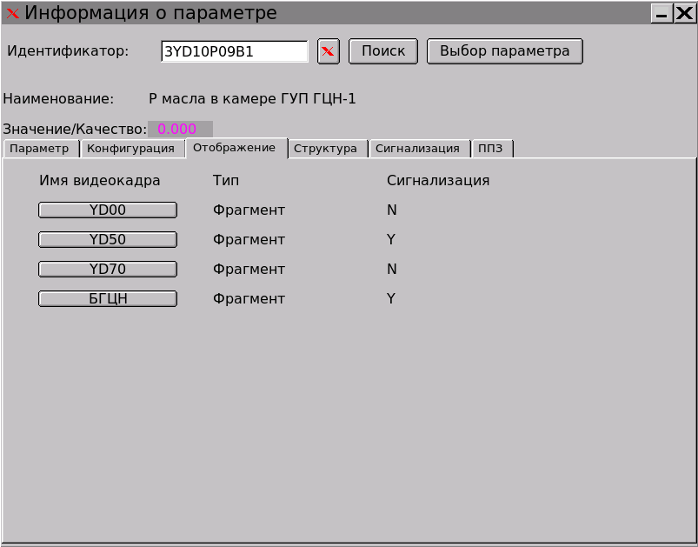

Рисунок 3.18 – Пример закладки «Отображение»

3.4.2 Предлагается в левой части окна выводить информацию по отображению, а в правой – по сигнализации. Пример закладки «Сигнализация» в существующем варианте приведен на рисунке 3.19.

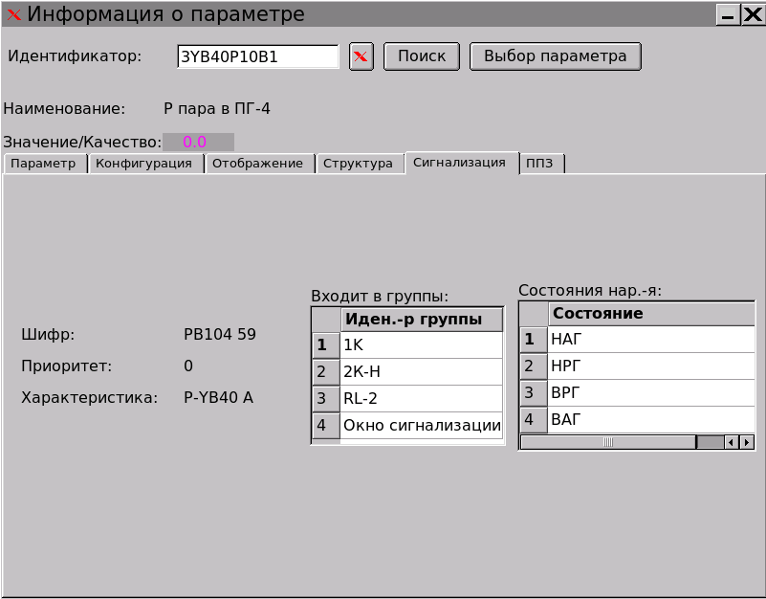

Рисунок 3.19 – Пример закладки «Сигнализация»

Если по параметру нет настроек сигнализации, тогда по нему должны выводиться только настройки отображения, а часть сигнализации не заполняется.

По сигнализации должны отображаться те настройки сигнализации, с которыми работает система сигнализации, то есть реальные настройки сигнализации, а не настройки из БД УСО, хотя часть настроек видимо всё равно будет из УСО.

К настройкам сигнализации по параметру относятся:

* тип параметра
* тип объекта
* характеристика
* приоритет
* состояние нарушения
* фрагмент для перехода из окна сигнализации
* идентификатор и шифр сигнала блокировки сигнализации

Состояние нарушения для параметров должны отображаться в том виде, как они отображаются в окне настроек сигнализации в БД УСО.

По аналоговым параметрам должно выводиться – «** – Нарушения АГ, РГ». По дискретным сигналам должны выводиться номера состояний нарушения с соответствующими им текстами этих состояний. Всего может быть не более 4-х состояний нарушения, однако, номера состояний определяются типом объекта и для каждого объекта могут быть разными.

В том случае, если параметр не входит ни в один фрагмент, но по нему заданы настройки сигнализации, это означает, что он будет выводиться только в окно сигнализации. В этом случае необходимо выводить первый символ характеристики и надпись «СИГН», например «Р – СИГН». Это означает, что параметр входит в группу сигнализации Р – реакторное отделение и в окне сигнализации можно проверить привязана ли данная группа к рабочему месту. Такая информация обязательно должна выводиться также для всех параметров, по которым настроена сигнализация.

На рисунках 3.20 и 3.21 приведен пример настроек сигнализации по аналоговым и дискретным параметрам в БД УСО.

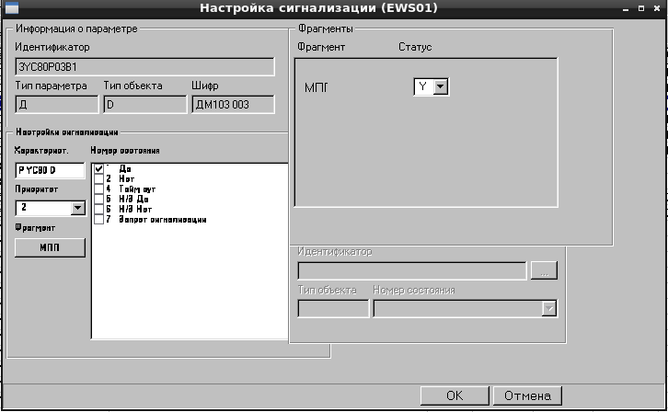

Рисунок 3.20 – пример окна настройки сигнализации по дискретному параметру в БД УСО

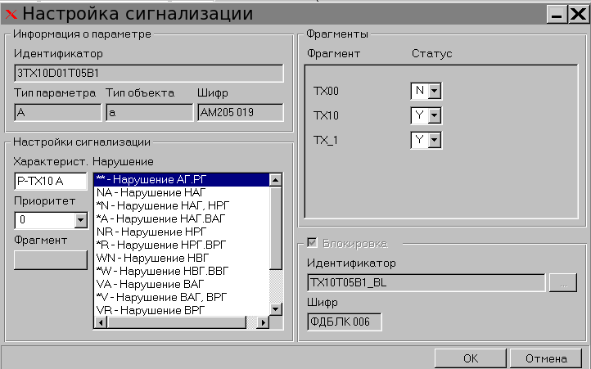

Рисунок 3.4– пример окна настройки сигнализации по аналоговому параметру в БД УСО

3.4.3 Желательно также выводить в окно динамическую информацию о срабатывании сигнализации на фрагменте, так как это сделано в адресном режиме. Можно отображать срабатывание, например, обводя идентификаторы тех фрагментов, на которых сработала сигнализация рамкой с признаками срабатывания сигнализации.

При включении блокировки сигнализации также желательно отображать динамическую информацию по параметру ФДБЛК, например, рядом с шифром ФДБЛК.

Дополнительная информация о типе блока и об алгоритме отображения должна быть получена после перехода на фрагмент из закладки отображения, так как параметр может на разных фрагментах отображаться в разных формах. Дополнительная информация должна проектироваться в рамках разработки контекстной справки по параметру.

## Закладка «Прикладные задачи»

3.5.1 В закладку «Прикладные задачи» должна выводиться информация об участии параметра в прикладных задачах: РНП, СППБ, БЛК, КЗБ, ТЭП.

В закладке необходимо сгруппировать параметры по группам задач, если параметр участвует в нескольких алгоритмах или расчётах, и вывести наименование прикладной задачи.

Может быть, более целесообразно делать отдельные закладки по каждой из задач, так как количество расчётов, в которых участвует параметр, может быть большим?

По параметрам, которые не используются ни в одной из прикладных задач, необходимо выводить сообщение «Не используется».

3.5.2 Для того, чтобы обеспечить приложение «Информация о параметре» данными об участии параметров в прикладных задачах предлагается следующий вариант:

* + - * 1. По каждой из прикладных задач должен быть сформирован файл структуры txt разделитель «|», который должен содержать информацию по использованию входных параметров в алгоритмах задач. Имя файла должно содержать имя задачи и номер версии, например, **vpb_param_in.vN**, где N – номер версии. Путь к файлам будет определён на этапе дальнейшего проектирования.

В файле также необходимо предусмотреть возможность хранения даты и времени генерации или создания соответствующего файла. Эту информацию предполагается использовать в дальнейшем в задаче поддержки сопровождения ИО (ПАН ИО).

Файлы должны создаваться при генерации настроек задач. Для тех задач, по которым возможна доработка генераторов, они должны создаваться автоматически при генерации. Для тех задач, доработка которых не предусматривается, необходимо обеспечить выбор информации по входным параметрам при помощи другой процедуры, например специального запроса или обращения к процедуре БД при помощи команды, которая должна запускаться при создании ИО.

Алгоритмы поиска параметров в настройках прикладных задач должны определяться разработчиками прикладных задач.

Предлагается следующая структура файла:

* **IDEN_IN** (32)– идентификатор входного измеряемого или принимаемого от ПТК или ВС параметра как аналогового, так и дискретного.
* **IDEN_OUT** (32) – идентификатор параметра прикладной задачи в которой участвует параметр.
  + для задачи РНП это должен быть идентификатор параметра из массивов РВРПР, РВРПТ, ФДРПР, ФДРПТ (флаг массива – RNP) в расчёты или алгоритмы которых входит искомый параметр;
  + для задачи СППБ – идентификатор параметра из массивов РВВПБ или ФДВПБ (флаг массива SPPB) в расчёты или алгоритмы которых входит искомый параметр;
  + для задачи БЛК – это идентификатор параметра из массива ФДБЛК (флаг массива BLK) в алгоритм которого входит искомый параметр;
  + для задачи КЗБ – идентификатор параметра из того массива КЗБ (флаг массива KZB) в алгоритм которого входит искомый параметр;
  + для задачи ТЭП – идентификатор выходного сигнала расчёта ТЭП (флаг массива TEP).
* **FLAG** (5) – признак (флаг) прикладной задачи, который будет использоваться для определения задачи.

Если в параметр входит в несколько расчётов или алгоритмов, то в таблице (файле) должно быть несколько записей по этому параметру.

* + - * 1. В БД УСО предлагается создать специальную таблицу «**Параметр – ППЗ**», которая будет содержать обобщённую информацию по участию параметра в прикладных задачах. Таблица должна заполняться данными из подготовленных по задачам файлов специальным приложением в момент создания ИО по команде вызываемой скриптом. Может быть, эта таблица в дальнейшем будет перенесена в специальную БД ИО, если это будет определено при проектировании, но пока она должна быть в УСО. Таблица по структуре должна соответствовать исходным файлам, однако необходимо продумать вариант хранения даты и времени генерации по каждой задаче.
        2. Для организации вывода информации в закладку «прикладные задачи» приложение «Информация о параметре» должно выбирать информацию об участии параметра в прикладных задачах из этой таблицы и отображать в закладке идентификаторы и шифры всех параметров прикладных задач, в которых используется параметр. Может быть, также выводить и значение этого параметра?
        3. По каждому из параметров прикладной задачи, если это возможно, необходимо обеспечить вывод штатной расширенной справки, по которой можно будет увидеть название расчёта или алгоритма, в который входит параметр. Предлагаемый пример вывода данных по прикладным задачам приведен в таблице 4.1.

Таблица 4.1 – Пример отображения данных по прикладным задачам

|  |  |  |  |  |
| --- | --- | --- | --- | --- |
| Идентификатор входного параметра | Обозначение. Прикладной задачи | Идентификатор. параметра прикладной задачи | Шифр параметра прикладной задачи | Кнопка вызова расширенной справки |
| Иден. ХХХХ | **РНП** | Идентиф. РНП | РВРПРХХХ |  |
|  |  | Идентиф. РНП | РВРПРNNN |  |
|  |  |  |  |  |
|  | **СППБ** | Идентиф. СППБ | РВВПБХХХ |  |
|  |  | Идентиф. СППБ | ФДВПБХХХ |  |

По параметрам расчёта ТЭП предполагается также формировать расширенную справку.

Рассмотреть возможность вывода контекстной дополнительной справки по указанному алгоритму СППБ (БЛК), в том же виде, что и в редакторе алгоритмов. Для этого нужно будет обеспечить вызов редактора с параметром – идентификатора алгоритма из окна информации о параметре.